Занятие кружка дополнительного образования «Моя первая экология»
Дата | Тема занятия | Содержание занятия
26.02.2022 | Традиционные народные промыслы, связанные с лесом | Ребята, давайте определим тему нашего сегодняшнего занятия.  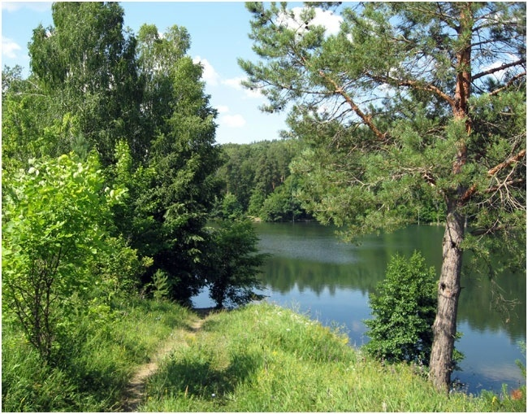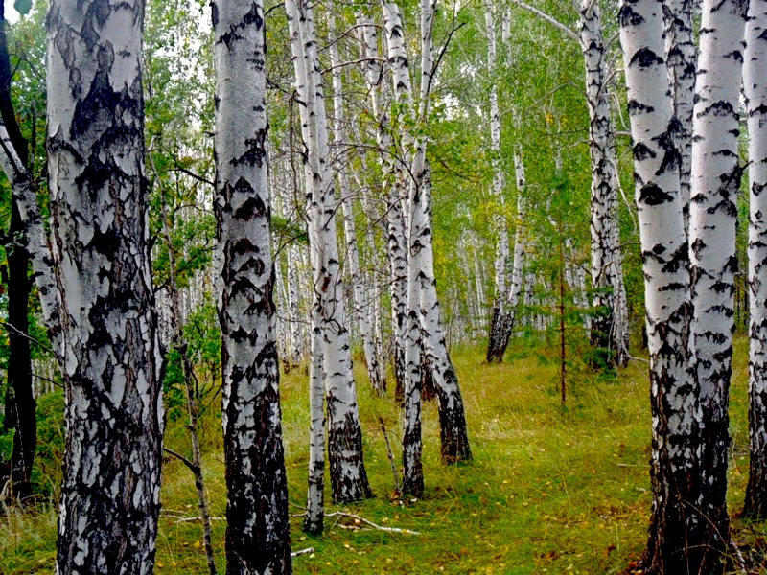  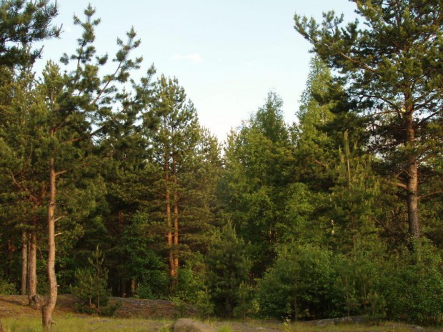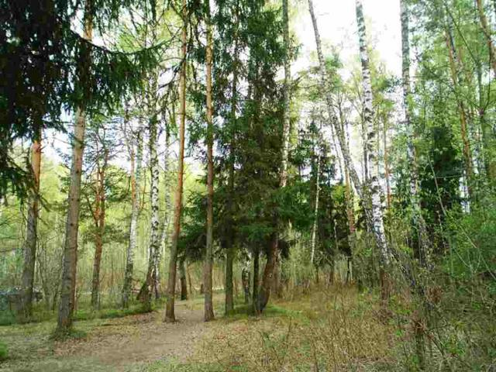  Перед вами леса. Деревья укрывают нас от солнца, дождя и ветра, они очищают воздух, дарят нам эстетическое удовольствие. Жизнь срубленного дерева переходит в вещи, без которых человек не может обойтись. Чего только не делают люди из дерева! Посмотрите на свои столы, там лежат предметы, которыми мы пользуемся. Красивые деревянные статуэтки, симпатичные плетеные корзинки, резные украшения, картины – в этих изделиях дерево продолжает жить и дарить нам свое тепло.  О чём мы сегодня поговорим?  ТРАДИЦИОННЫЕ НАРОДНЫЕ ПРОМЫСЛЫ, СВЯЗАННЫЕ С ЛЕСОМ.  Лес - это не только древесина, но и многочисленные ремёсла.  Как вы понимаете смысл этого слова?  В словаре Ожегова понятие ремесло объясняется так. Ремесло - мелкое ручное производство промышленных изделий для обмена или продажи Ремёсла сохранились и в наши дни. Сегодня они приобрели новое название -народные промыслы.  - Откуда же пошло это название «промыслы»?  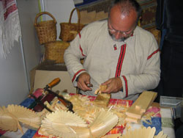  Историческая справка  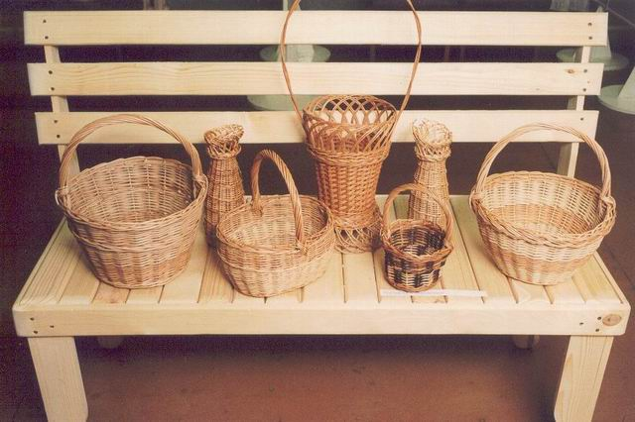  Очень давно, когда сельскохозяйственная техника была простая, а земли не давали хороших урожаев, люди стали заниматься разными промыслами. Потом промысловая продукция обменивалась на хлеб и другие необходимые предметы. Люди наблюдали за природой и использовали эти наблюдения в своих изделиях. Постепенно трудовые навыки закреплялись. Вместе с ними возникла художественная промышленность, где вещи производят в большом количестве.  Издавна славится наша Родина своим творчеством. Где бы мы ни были - везде встретим чудо - людей, умеющих превращать обычную деревяшку в удивительные творения.  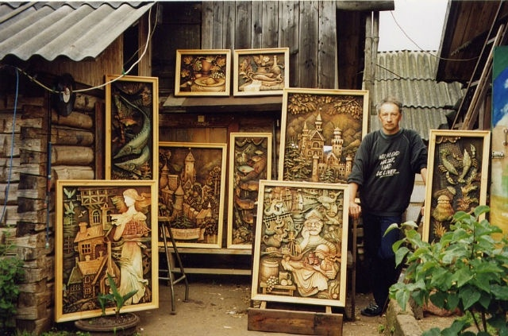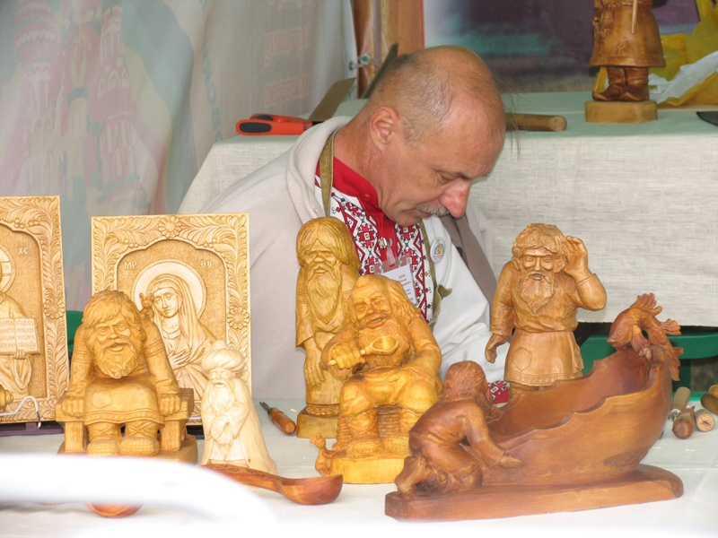  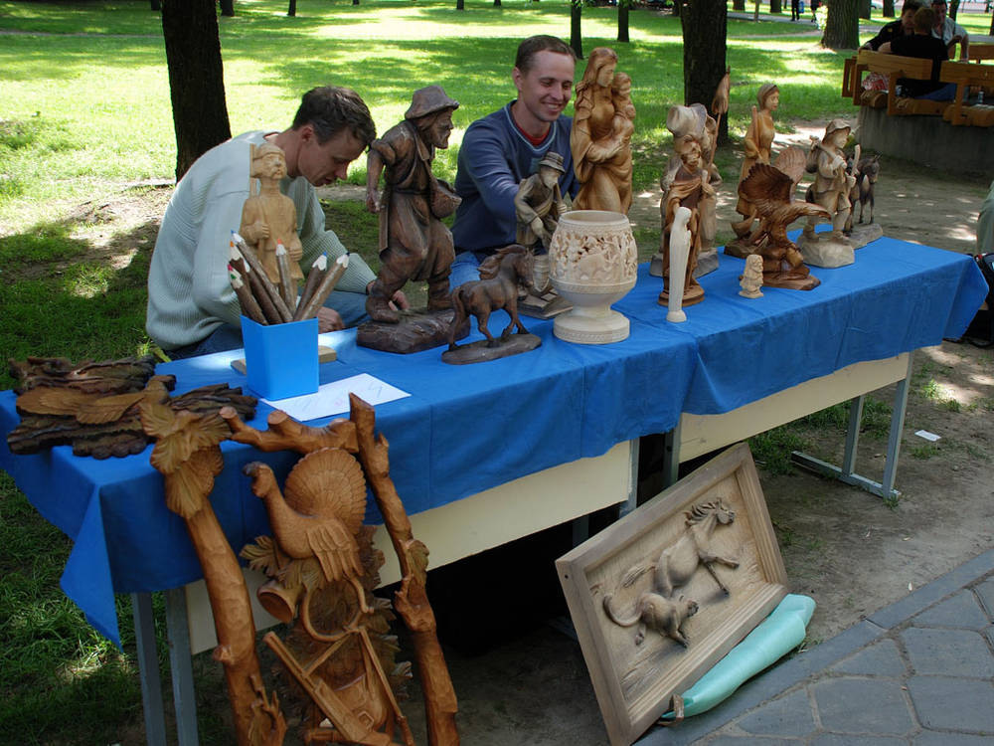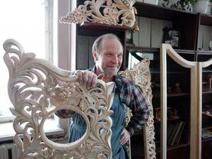  Подумайте, как называют человека, который работает по дереву?  Мастер  Умелец  Творец  Краснодеревщик  Резчик  - А где? У кого учились этому мастерству раньше?  (друг у друга, от отца к сыну переходило ремесло, а значит мастера были из народа, то есть народные)  - Какую профессию нужно получить, чтобы стать мастером?  (плотник, столяр, резчик по дереву, реставратор, дизайнер мебели, токари, которые работают с деревом на станках, ландшафтный архитектор.)  - Почему люди отдавали предпочтение именно дереву?  ПРАКТИЧНОСТЬ (полезный материал, удобный, надёжный)  ДОЛГОВЕЧНОСТЬ (служит долго, надежно)  И ещё одно свойство приписывают древесине в наши дни – это…  ЭКОЛОГИЧНОСТЬ (безопасность, чистый материал),  Это самый экологически чистый материал.  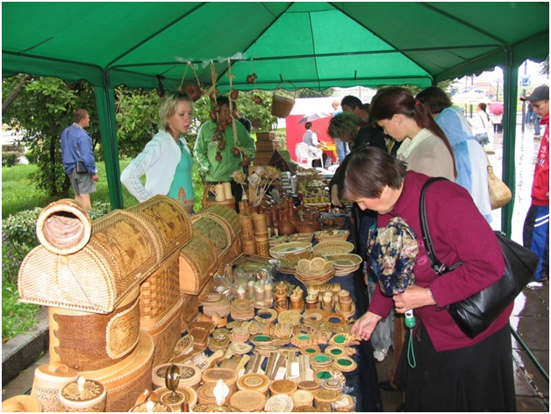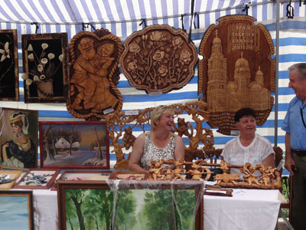  Художественная обработка древесины это – древнейшее ремесло. Раньше дерево использовали для изготовления столов, окон, дверей. Этим занимались плотники и столяры. Люди украшали свой дом декоративной резьбой и резными деревянными изделиями.  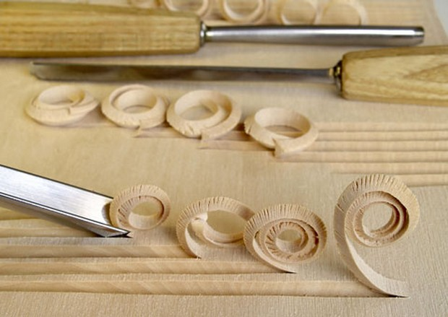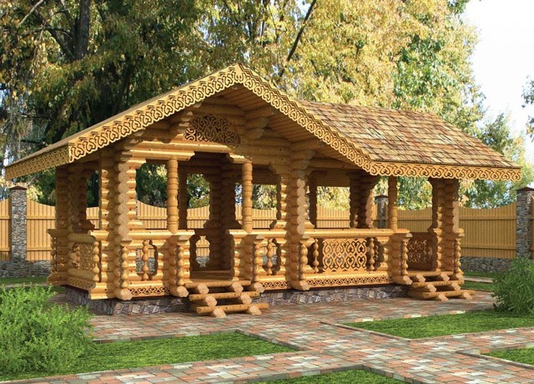  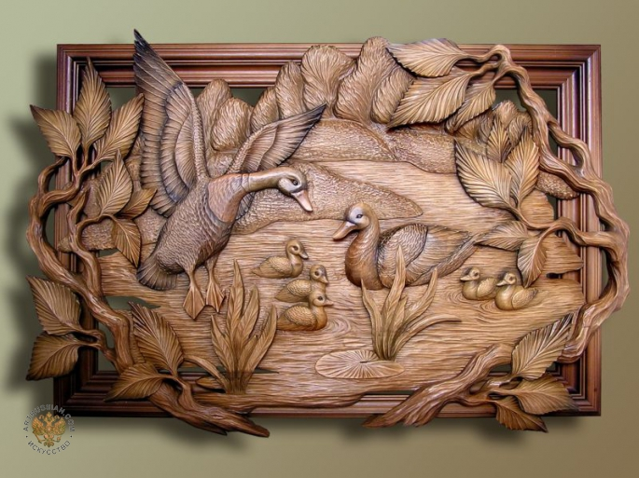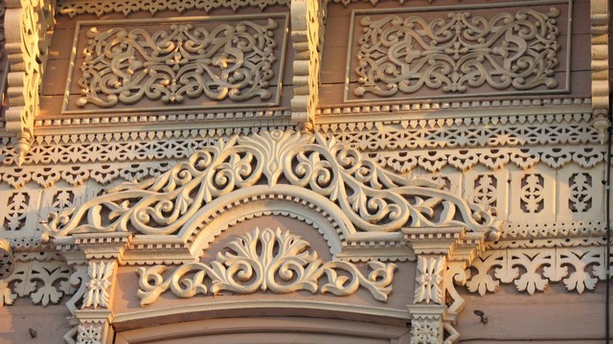  Музей «Столярная мастерская», располагается во флигеле усадьбы Черновых. Он состоит из трех залов. В первом из них представлена документальная экспозиция, которая рассказывает о ремеслах и промыслах крестьян Симбирской губернии, их обычаях, особенностях обучения, работе ремесленников и городских мастерских.  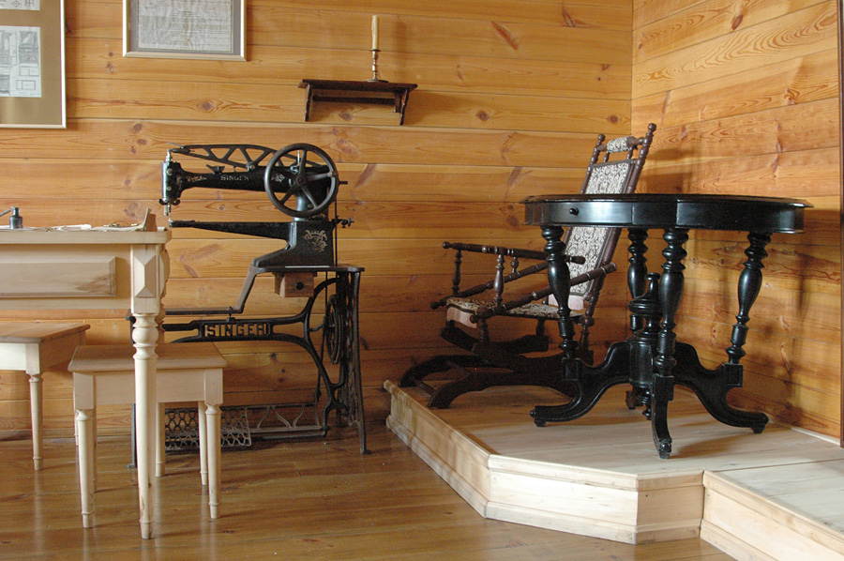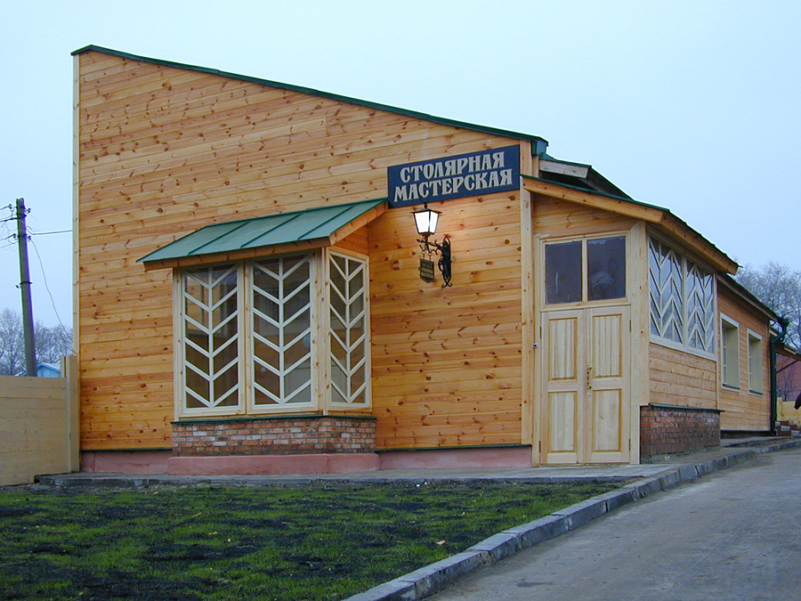  Для работы с деревом годятся корни, стволы и ветви дерева. Дерево не должно быть гнилым. Для того чтобы изделие получилось красивым, нужно правильно заготовить материал: выбрать, высушить и сохранить его. Сейчас обрабатывают древесину на фабриках, со специальным оборудованием.  Заготовка дерева  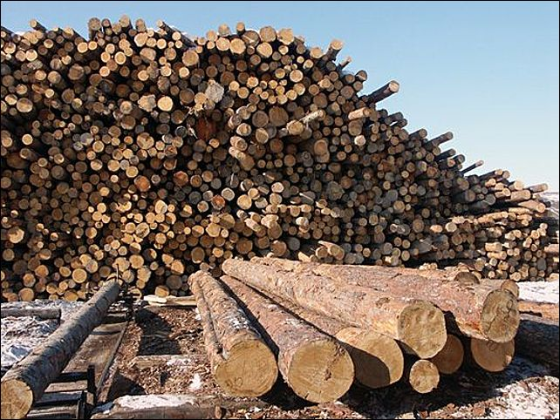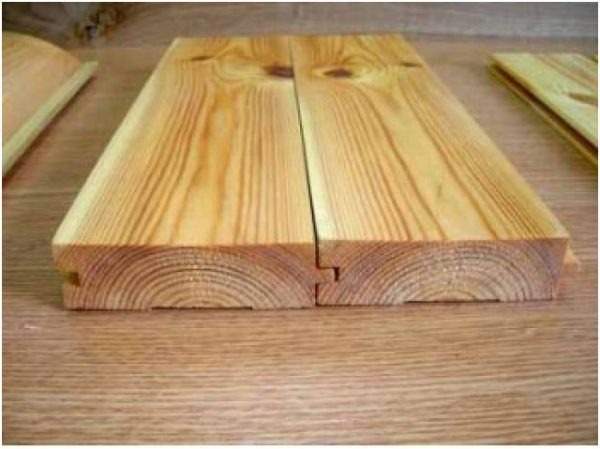  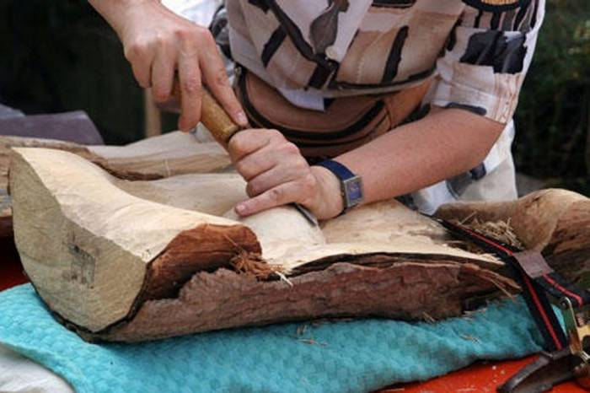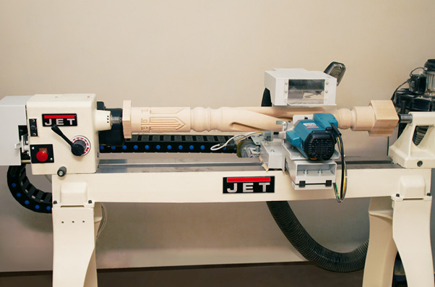  Для резьбы узоров подходит берёза, липа, дуб. А для оконных рам нужна сосна.  - Какими инструментами пользуются мастера?  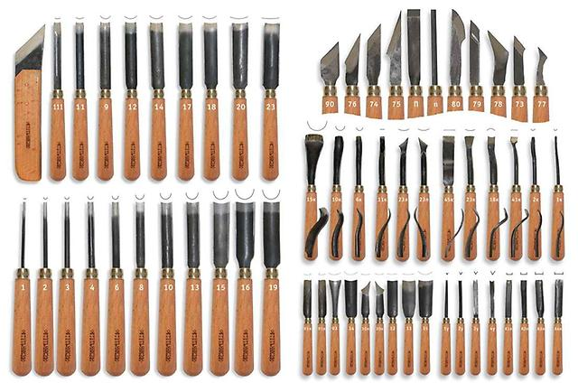  Их много. Инструмент должен быть хорошим. Многие мастера делают инструменты сами. А ещё инструменты должны быть остро наточены. При выполнении работы нужно следить за посадкой. Локти должны свободно лежать на столе, голову не нужно наклонять слишком низко.  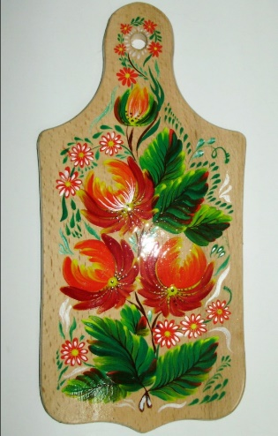  Инструменты обязательно нужно осматривать и вытирать их промасленной тряпочкой, чтобы они не заржавели. Хранить их нужно завернутыми в ткань, чтобы они не сломались и не повредились.  Изделия из древесины покрывали не только лаком, но и расписывали красками. Для этого нужно, что бы поверхность древесины была ровной и гладкой. Сначала на заготовку наносят рисунок через кальку, а потом раскрашивают в разные цвета. Раньше люди считали, что расписные вещи отгоняли злых духов и привлекали добрых духов в дом. А вместо красок использовали глину, уголь и мел.  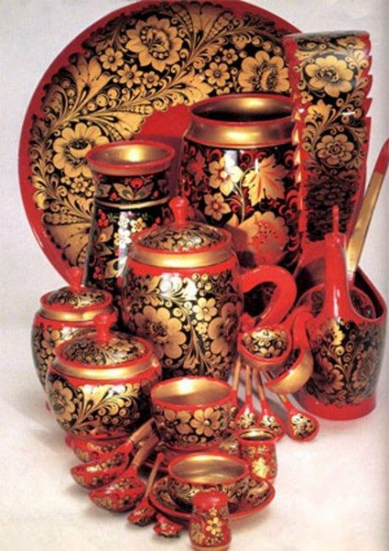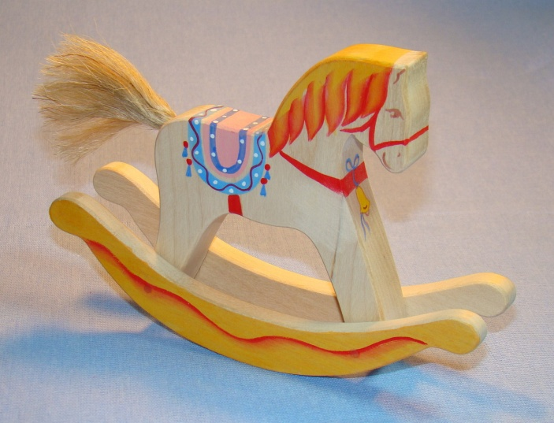  - Итак, какие знания вы получили на занятии?  Ребята, а вы хотели бы попробывать расписать деревянные доски?  Оцените свои знания. Выберите одну из фраз:  - Теперь я знаю всё о народных промыслах, связанных с лесом.  - Я хотел бы расширить свои знания о народных промыслах.

